**Ficha de detalles de la invención**

|  |  |
| --- | --- |
| **Título de la invención:** | **Implementación de un control de válvulas en un humedal artificial para optimizar y disminuir los niveles de nitrógeno mediante los procesos de nitrificación y desnitrificación en un sistema recirculado.** |

**DESCRIPCIÓN DEL PROBLEMA TÉCNICO**

Indique y describa cuál es el problema técnico (o los problemas técnicos) que busca resolver la invención.

*Se considera problema técnico aquel aspecto técnico (estructura, configuración, entre otros), que antes de la invención no tenía solución o tenía soluciones distintas a la provista por la invención.*

El problema técnico principal que busca resolver la invención es el control y la optimización de los niveles de nitrógeno en el agua en un sistema de humedal artificial. Antes de esta invención, existían desafíos asociados con el tratamiento inadecuado del agua residual con sobrecarga de nutrientes o contaminantes en los humedales. Además, el mantenimiento de los humedales requería una supervisión constante para prever posibles factores o consecuencias.

La implementación del control de válvulas en el sistema de humedal artificial aborda estos problemas técnicos al proporcionar una solución innovadora. Permite dosificar y regular el flujo de agua, evitando así la sobrecarga de nutrientes o contaminantes en el humedal. Al optimizar los procesos de nitrificación y desnitrificación durante el proceso de recirculación, se logra una mayor eficiencia en la eliminación de nitrógeno del agua. Esto resuelve el problema de tratar adecuadamente el agua contaminada con altos niveles de nitrógeno y contribuye a mejorar la calidad del agua tratada de manera sostenible y eficiente.

**DESCRIPCIÓN DETALLADA DEL INVENTO:**

Describa la invención de forma clara enfatizando en qué consiste el concepto inventivo central.

Si la invención es un producto, máquina, equipo y especifique sus partes y cómo se relacionan.

Si la invención es un procedimiento, especifique los pasos, parámetros de operación, insumos, o cualquier otra información relevante para alcanzar el efecto técnico.

La invención puede tener el procedimiento y su producto novedosos por lo que puede detallar los dos.

(Mínimo 250 palabras). *Incluya figuras, fotografías o diagramas.*

La invención consiste en la implementación de un control de válvulas en un sistema de humedal artificial con el objetivo de mejorar la calidad del agua al optimizar los niveles de nitrógeno. El concepto inventivo central radica en regular el flujo de agua y aplicar los procesos de nitrificación y desnitrificación durante la recirculación, lo que conduce a una mayor eficiencia en la eliminación del nitrógeno y, por lo tanto, a una mejora en la calidad del agua tratada.

Esta invención presenta una estrategia innovadora para mejorar la calidad del agua a través de la implementación de un control de válvulas en un sistema de humedal artificial. El objetivo principal de esta estrategia es optimizar los niveles de nitrógeno en el agua mediante la aplicación de los procesos de nitrificación y desnitrificación durante el proceso de recirculación. Se describen detalladamente los aspectos técnicos y operativos de la implementación del control de válvulas, así como los resultados obtenidos en términos de reducción de nitrógeno. Los hallazgos demuestran la efectividad de esta estrategia en la mejora de la calidad del agua, lo que proporciona una solución sostenible y eficiente para el tratamiento de aguas contaminadas con altos niveles de nitrógeno. Este estudio contribuye al avance de la investigación en el campo de la gestión de recursos hídricos y ofrece nuevas perspectivas para la implementación de sistemas de humedales artificiales como herramientas de control de la calidad del agua.

Con respecto al procedimiento:

**Diseño y configuración del sistema de humedal artificial:** Se establece la estructura del sistema, incluyendo los tanques de retención, los medios filtrantes, la vegetación acuática y los sistemas de recirculación.

**Instalación de las válvulas:** Se colocan las válvulas en puntos estratégicos del sistema, como la entrada y salida de agua, para permitir el control del flujo.

**Monitoreo y ajuste del flujo de agua**: Se realiza un seguimiento continuo del flujo de agua y se ajustan las válvulas según sea necesario para mantener un suministro adecuado y evitar la sobrecarga de nutrientes o contaminantes.

**Aplicación de los procesos de nitrificación y desnitrificación**: Durante la recirculación del agua, se promueven los procesos de nitrificación, donde las bacterias convierten el amonio en nitrato, y la desnitrificación, donde las bacterias convierten el nitrato en nitrógeno gaseoso, utilizando las condiciones y los medios filtrantes adecuados.

**Monitoreo de los niveles de nitrógeno y calidad del agua**: Se realizan mediciones regulares de los niveles de nitrógeno en el agua tratada para evaluar la eficacia del sistema y realizar ajustes si es necesario.

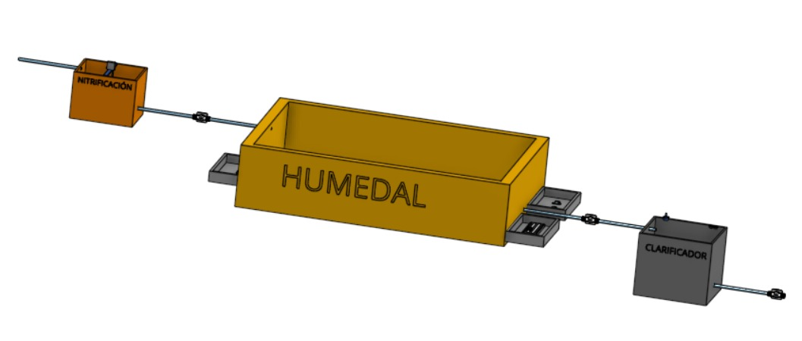

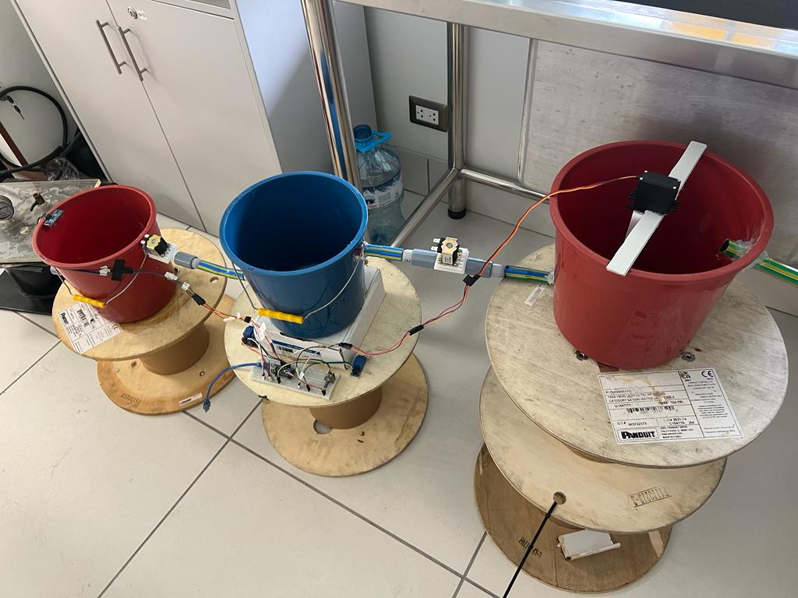

*En este proyecto hemos implementado el uso de un Humedal artificial para el tratamiento de las aguas residuales que contienen fuertes cantidades de Amonio.*

*El proceso de nitrificación es esencial en el ciclo del nitrógeno, ya que es donde el amonio se convierte en nitrato en condiciones ambientales aeróbicas. Sin embargo, después de esta etapa, es necesario llevar a cabo la desnitrificación en un humedal. Antes de este proceso, es crucial que el carbón activado esté presente, ya que esto permite que las bacterias anaerobias formen su biopelícula y realicen la desnitrificación sin ningún problema. Por lo tanto, el carbón activado es un elemento clave en el proceso de desnitrificación y es importante para el correcto funcionamiento del humedal artificial de flujo subsuperficial horizontal..*

*La tercera fase se llama clarificador en donde se libera el agua ya tratada sin la presencia de Amonio que previamente estaba presente, para controlar la cantidad de agua que puede almacenar el contenedor se utilizó un sensor de nivel de agua, que manda una señal para saber que la cantidad de agua que esta posee. Este sistema se encuentra en funcionamiento gracias a nuestro arduino.*

**DESCRIPCIÓN DE LOS ANTECEDENTES**

Liste y describa los productos, procedimientos más parecidos a su proyecto y los principales antecedentes técnicos o bibliográficos que haya consultado. Explique cuáles fueron los principios técnicos en los que se inspiró para obtener la invención; o que usó y estudió durante el proceso de investigación que dio como origen al proyecto. Pueden ser papers, tesis, vídeos, documentos, libros, etc.

Para plantear nuestra problemática nos basamos en el siguiente artículo “Reuso de aguas residuales domésticas en agricultura “en cual sugiere la opción de utilizar aguas residuales domésticas como alternativa para actividades agrícolas, siempre y cuando sean tratadas y manejadas adecuadamente para garantizar la seguridad alimentaria. Se recomienda priorizar el riego de cultivos que serán transformados industrialmente para minimizar el riesgo de contaminación microbiológica o parasitológica y así proteger la salud pública.

El riego con aguas no tratadas se ha convertido en un problema grave, ya que contamina los suelos y las aguas subterráneas, lo cual tiene consecuencias negativas para el medio ambiente. Según las estadísticas en América Latina, el 83,1% de las aguas residuales se utiliza principalmente en tres cultivos: hortalizas, cultivos industriales y forrajes. Esta situación es motivo de gran preocupación, dado que los cultivos de forraje son consumidos directamente por los animales y las hortalizas son consumidas por los seres humanos. Esto genera problemas significativos para la salud pública. Lo mismo ocurre con los cultivos de frutales, cuya área regada también representa un porcentaje elevado de riesgo. Es sumamente importante tomar medidas para minimizar estos riesgos y garantizar la seguridad alimentaria de la población y del medio ambiente en general.

Es sabido que los pobladores dedicados a la siembra y agricultura aplican los fertilizantes químicos para el mejoramiento de sus cultivos,sin embargo a raíz del incremento de esta actividad y venta hay un exceso de fertilizante en los suelos. La mayoría de los fertilizantes tienen diferentes formas de Nitrógeno entre los cuales se encuentran el amonio o urea principalmente; estos químicos en exceso, lejos de mejorar el desarrollo de las plantas las deterioran, siendo más contaminantes para ellas, cuerpos de agua y el ambiente.

La presencia del amonio en el agua hace más eminente la eutrofización que provoca zonas muertas reduciendo la calidad e incremento de los alimentos para los pobladores.

Por estas problemáticas, hemos planteado una solución de Optimización de humedales artificiales, con válvulas de control de flujo y sistema recirculado, en la reducción de concentraciones de nitrógeno. El concepto inventivo central radica en regular el flujo de agua y aplicar los procesos de nitrificación y desnitrificación durante la recirculación, lo que conduce a una mayor eficiencia en la eliminación del nitrógeno y, por lo tanto, a una mejora en la calidad del agua tratada.

**VENTAJAS DE LA INVENCIÓN**

**Detalle** las ventajas que tiene la invención respecto a los antecedentes. Las ventajas podrían ser: mayor sensibilidad, especificidad, no presenta efectos secundarios, menor tiempo de diagnóstico, etc.

**Mejora de la eficiencia**: La implementación del control de válvulas permite optimizar los procesos de nitrificación y desnitrificación en el sistema de humedal artificial. Esto conduce a una mayor eficiencia en la eliminación de nitrógeno del agua, lo que resulta en una mejora significativa de la calidad del agua tratada.

**Mayor precisión y control:** Al incorporar un control de válvulas en el sistema, se puede lograr un mayor nivel de precisión y control sobre los procesos de tratamiento. Esto permite ajustar los flujos de agua y la distribución de nutrientes de manera más precisa, lo que lleva a una mayor eficacia en la remoción de nitrógeno y una mejor calidad del agua final.

**Sostenibilidad:** La estrategia propuesta ofrece una solución sostenible para el tratamiento de aguas contaminadas. Los sistemas de humedales artificiales son conocidos por su capacidad para simular los procesos naturales de purificación del agua, lo que reduce la dependencia de productos químicos y energía adicional. Al mejorar la eficiencia de estos sistemas mediante el control de válvulas, se fortalece su capacidad de tratamiento sostenible.

**Menor impacto ambiental:** En comparación con otros métodos de tratamiento de aguas contaminadas, la implementación de un sistema de humedal artificial con control de válvulas puede tener un menor impacto ambiental. Esto se debe a que se utilizan principalmente procesos biológicos naturales para eliminar el nitrógeno, evitando así la necesidad de productos químicos agresivos o tecnologías intensivas en energía.

**Mayor versatilidad**: La estrategia de control de válvulas puede adaptarse y aplicarse a una variedad de sistemas de humedales artificiales existentes o futuros. Esto significa que la invención puede ser utilizada en diferentes configuraciones y escalas, lo que aumenta su aplicabilidad en una amplia gama de situaciones y entornos.

**DESCRIPCIÓN DE LAS DIVULGACIONES**

Indique las divulgaciones que ha realizado de la invención a través de cualquier medio: escrito, oral, búsqueda de financiamiento; y las fechas en que se dieron estas divulgaciones. (si hubiese más de una divulgación puede agregar replicar la tabla)

|  |  |
| --- | --- |
| Tipo de divulgación (Paper, tesis, conferencia, vídeo, libro, etc.) | Nitrificación y Desnitrificación(NDN) |
| Fecha de publicación | 2004 |
| Enlace (en caso aplique) | http://www.arc-cat.net/es/altres/purins/guia/pdf/ficha5.pdf |
| ¿Existen diferencias respecto a lo divulgado? | La información divulgada sobre la nitrificación y desnitrificación sigue siendo precisa y refleja una comprensión generalmente aceptada de estos procesos biológicos. Puede haber diferencias en la forma en que se explican o en el nivel de detalle proporcionado, pero en general, la información divulgada sobre la nitrificación y desnitrificación sigue siendo útil y confiable. |

|  |  |
| --- | --- |
| Tipo de divulgación (Paper, tesis, conferencia, vídeo, libro, etc.) | Maqueta Humedal Artificial de flujo subsuperficial Horizontal presentado en Feria ambiental |
| Fecha de publicación | 05 de septiembre del 2021. |
| Enlace (en caso aplique) | https://www.youtube.com/watch?v=HLu4vUl-JcE |
| ¿Existen diferencias respecto a lo divulgado? | La información divulgada en la feria puede estar basada en la investigación científica actual y ser precisa y confiable. Sin embargo, cabe destacar que la investigación científica sobre humedales artificiales de flujo subsuperficial horizontal está en constante evolución, lo que significa que siempre hay nuevas investigaciones y descubrimientos que pueden ampliar o cambiar nuestra comprensión de estos sistemas. |